Test Admitere
Test admitere
Departamentul Medical

Testul pentru admitere în departamentul medical se susține IC !!
(IN - CHARACTER)

Pentru testeri:
Înaintea începerii testului de admitere sunteți obligați să-l verificați pe
candidat de următoarele aspecte:
- Candidatul trebuie să aibă o tinuta decenta cand se va prezenta la testul de admitere.
- De tatuaje pe față.
- De caziere (în caz că acesta deține vreun cazier activ îi ziceți să meargă la secția de poliție să și-l plătească).
- Trebuie să verificați câte ore are (minim 50 pe cont). Ca să verificați câte
ore are scrieți pe chat “/id “(id-ul respectivului).
- Controlul cu stetoscopul (înainte de a susține admiterea, sunteți OBLIGAȚI !!! să-l duceți pe candidat într-un salon și să-i efectuați control amănunțit cu stetoscopul.) Dacă acesta prezintă urmatoarele boli vor fi declarate inapte: Intoxicatie Medicamentoasa, Intoxicatie cu Substante Psihoactive, Dependenta de Droguri, Coma Alcoolica, Boli cu Transmitere Sexuala, Piodermita , Salmonella, candidatul va fi automat RESPINS !!! și va trebui să urmeze tratamentu de specialitate pentru a se putea angaja în departament.
- Controlul cu drug-testul (înainte de a susține admiterea, sunteți OBLIGAȚI !!! să-l duceți pe candidat într-un salon și să-i efectuați control amănunțit cu drug-testul.) Dacă acesta prezintă urme de substanțe psihoactive, candidatul va fi automat RESPINS !!! și va trebui să urmeze tratamentu de specialitate pentru a se putea angaja în departament.
După ce ați verificat candidatul de următoarele aspecte îi veți menționa ÎNAINTE DE A ÎNCEPE TESTUL !!!!
De mentionat: Candidatul are voie la 3 răspunsuri greșite , la al 4-lea răspuns este declarat respins.
(Candidatul trebuie să răspundă corect la 17 întrebări din cele 20)
“Sunteți de acord să respectați toate reglementările și procedurile stabilite de către Departamentul Medical Los Santos și să vă asumați în totalitate responsabilitatea pentru eventualele repercusiuni care pot decurge din nerespectarea acestora?”
RĂSPUNS OBLIGATORIU: Da, sunt de acord!

Proba teoretică

!!!ESTE STRICT INTERZIS SĂ OFERIȚI CANDIDAȚILOR RĂSPUNSURILE LA ÎNTREBĂRI. ACESTEA SE VOR VERIFICA SĂ FIE SIMILARE CU RĂSPUNSURILE DATE DE CANDIDAȚI.!!!

1. Este permis unui medic să țină echipament medical asupra sa OFF-DUTY dacă nu îl folosește?,
Răspuns: Nu. Este strict interzis să dețină echipament medical OFF-DUTY, indiferent dacă îl folosește sau nu.

2. Un medic poate merge cu mașina departamentului OFF-DUTY dacă o duce la garaj sau o mută?
Răspuns: Nu. Este strict interzisă folosirea vehiculelor departamentului OFF-DUTY în orice situație.

3. Dacă un medic este ON DUTY și nu sunt apeluri, poate juca jocuri de noroc pentru a-și ocupa timpul?,
Răspuns: Nu. Jocurile de noroc sunt strict interzise ON DUTY.

4. Un medic poate merge în patrulare cu poliția pentru a interveni mai rapid la apeluri?,
Răspuns: Nu. Este interzisă patrularea cu poliția.

5. Este permis ca un medic să adopte o atitudine imatură dacă situația devine tensionată?
Răspuns: Nu. Este obligatorie o atitudine matură în permanență.

6. Care sunt obligațiile dumneavoastră în calitate de medic în momentul în care intrați pe tură?
Răspuns:
- Să-și ia insigna (on duty pe joc);
- să poarte uniforma aferentă gradului;
- să își țină deschisă stația radio pe frecvența spitalului (frecvența 3);
- să aibă pontajul deschis pe aplicație (discord);
- să-și ia echipamentul medical;

7. Este permisă intrarea în department dacă ai tatuaje pe față, dar le acoperi?
Răspuns: Nu. Este interzisă prezența tatuajelor la nivelul feței.

8. Un medic poate refuza un apel dacă nu are chef sau consideră că nu este important?
Răspuns: Nu. Poate refuza doar dacă distanța este foarte mare și sunt puțini medici activi.

9. Dacă ajungi la un conflict între mai multe persoane, dar nimeni nu este rănit grav, poți interveni?
Răspuns: Nu. Nu intervii și anunți poliția.

10. La ce tipuri de coduri pot fi chemați medicii și ce semnificație au aceste coduri?
Răspuns:
- COD 0 - Atunci când este o situație de urgență. [Victime Multiple, Spargere de banca, etc.]
- COD 4 - Atunci când o unitate de Poliție are nevoie de asistență medicală.
- COD 78 - Atunci când un coleg are nevoie de o unitate adiționala sau de
sprijin medical.

11. Care sunt condițiile pentru a părăsi departamentul fără sancțiuni?
Răspuns: Minim 14 zile, 1680 minute pontaj și fără amenzi neplătite.

12. În urma intervenției la un apel se regăsesc mai multe tipuri de victime, mai exact polițiști, medici și persoane civile. Care este ordinea corectă în care se va oferi primul ajutor?
Răspuns: Ordinea OBLIGATORIE în care se acordă primul ajutor este: Medici, Polițiști, respectiv persoanele civile.

13. După câte Faction Warn-uri ești demis?
Răspuns: La 3 Faction Warn-uri.

14. Un medic poate divulga informații despre intervenții și proceduri medicale unor prieteni din oraș?
Răspuns: Nu. Este interzisă divulgarea informațiilor din departamentul medical.

15. Un medic poate sta in pauza 5 minute de mai multe ori pe oră?
Răspuns: Nu. Limita este 5 minute pe oră, nu repetitiv.

16. După ieșirea din department, un fost medic poate folosi informații interne pentru avantaj?
Răspuns: Nu. Trebuie să “uite” informațiile interne.

17. Ce trebuie să faceți după finalizarea unei intervenții medicale pe teren?
Răspuns: Anunțați finalizarea apelului și părăsiți zona.

18. După terminarea programului, cand sunteti OFF-DUTY, ce joburi aveți voie sa practicati ?
Răspuns: Nici un job.

19. Ce tip de armă aveți voie să purtați asupra voastră atâta timp cât va aflați în timpul serviciului?
Răspuns: Este STRICT INTERZIS ca un medic să dețină asupra sa o armă de foc sau orice alt tip de armă albă, cu excepția cazului în care este OFF Duty și deține un SNS Pistol.

20. În timpul unei intervenții, ajungeți într-o zonă greu accesibilă, unde este un gard care împiedică pacientul să treacă peste acest obstacol, iar victima vă cere un bandaj pentru a se putea ridica peste obstacol. Îi veți oferi bandajul? (Dacă zice nu, cereți motivul pentru care nu are voie cadru medical să ofere bandajul pentru a trece obstacolul)
Răspuns: Este STRICT INTERZISĂ oferirea echipamentului medical civililor indiferent de situație.

/me notează calificativ
/me ADMIS / RESPINS semnat GRAD+NUME

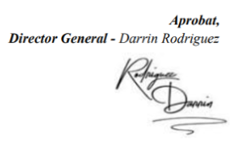

Test Transfer PD-Medici
Testare admitere transfer Politie-Departamentul Medical

A SE CITI ÎN PREZENȚA CANDIDATULUI: Aveți beneficiul de a va duce pe teren din prima zi însoțit de un coleg ce deține certificările BLS, RADIO și ALS.
Dacă doriți sa va duceti singuri pe teren în urma acceptarii, veți putea da din prima zi certificatule BLS, RADIO și ALS.

De mentionat: Candidatul are voie la 2 răspunsuri greșite , la al-3 lea răspuns este declarat respins.

Sunteți de acord să respectați termenii și condițiile Departamentului Medical și sa va asumati repercusiunile aferente?
Răspuns obligatoriu: DA

De ce ați ales Departamentul medical, ce așteptări aveți de la noi, argumentați. (Nu este raspuns corect sau gresit, trebuie sa vedeti intentia)

1. Îi este permis unui cadru medical sa primeasca atentii (bani/bunuri materiale) din partea pacienților?
R: Nu, este strict interzis.

2. Îi este permis unui cadru medical să aibă asupra lui on-duty arme albe sau de foc?
R: Nu.

3. Cat timp este nevoie un cadru medical sa petreaca minim in departament?:
R: 14 zile. Mențiune: 14 zile cu minim 120 min/zi obligatoriu, caz contrar nu se accepta demisia decât dacă se recuperează minutele necesare (total 1680 minute).

4. Un cadru medical are voie sa patruleze cu organul de poliție?
R: Nu.

5. Ce trebuie sa facă un medic odată ce a intrat pe tură?
R: Sa se deschida pontajul, sa ia insignă, sa își ia echipamentul din dotare și sa porneasca statia.

6. Au voie medicii sa foloseasca BK-urile?
R: Da, BK 78 in cazul in care are nevoie de un coleg sa il ajute si BK 5 in cazul in care are nevoie de un echipaj de politie de la gradul de Medic-Stagiar si va trebui sa vorbeasca cu politistul pe statie.
7. Ce trebuie sa facă un medic odată ce a ieșit din tură?
R: Să lase echipamentul, să închidă stația, să închidă pontajul și să își lase insigna.

8. Cate minute are voie un medic sa stea “in pauza” cand este pe tură?
R: 5 minute
9. Are voie un medic sa se deplaseze cu masina personala pana la spital în caz ca acesta a rămas fără autospecială?
R: Nu -> Atunci cum procedeaza acesta? R: Fie soliciti un coleg fie apelezi la o firma de taxi.

10. Dacă un coleg al departamentului va deranjeaza prin comportamentul său, cum procedati?
R: Merg sa discut cu gradele superioare în legatura cu acesta.

/me notează calificativ
/me ADMIS / RESPINS semnat GRAD+NUME

Pentru testeri:
După ce îl treceți pe acesta pe lista membrilor și primește insigna sunteti OBLIGATI sa îi faceți INSTRUCATAJUL atat IC cat si OOC!

Adeverinta Medicala
Adeverințe medicale

Pentru testeri:
Etapele procedurii sunt următoarele:
Veți efectua un consult clinic general, care va include examinarea cu stetoscopul. La final de consult, faceți o copie la fișa medicală (poză). (rezultatele sunt cele de pe fișa medicală la simptome).

IMPORTANT!: Pacientul va fi automat RESPINS Dacă acesta prezintă urmatoarele boli vor fi declarate inapte: Intoxicatie Medicamentoasa, Intoxicatie cu Substante Psihoactive, Dependenta de Droguri, Coma Alcoolica, Boli cu Transmitere Sexuala, Piodermita , Salmonella, pe fișa medicală și nu va merge la probă teoretică. Trebuie să-i aduceți la cunoștință că pentru a trece la probă teoretică va trebui să urmeze tratamentul prescris până nu mai prezintă simptome.
Test Teoretic

- 1. De ce doriți să obțineți permisul de port-arma ?
Exemplu:
„Doresc permisul pentru a-mi putea desfășura activitatea în condițiile legii și pentru protecție, dacă va fi vreodată necesar. Sunt conștient că folosirea unei arme este o ultimă soluție și implică o responsabilitate foarte mare.”

- 2. Cum considerați că ar trebui să reacționeze o persoană aflată în posesia unei arme într-o situație tensionată?
Exemplu:
„Ar trebui să își păstreze calmul, să încerce să evite escaladarea conflictului și să folosească arma doar dacă legea și situația o impun pentru protejarea vieții.”
- 3. Povestiți despre o situație în care ați fost pus în pericol. Cum ați procedat?
Exemplu:
„La locul de muncă am avut un conflict cu un coleg. În loc să răspund impulsiv, am preferat să mă retrag câteva minute, apoi am discutat calm și am rezolvat problema.”

- 4. Ce înseamnă pentru dumneavoastră responsabilitatea de a deține o armă?
Exemplu:
„Înseamnă să respect legea, să păstrez arma în siguranță, să mă antrenez periodic și să nu o folosesc niciodată pentru intimidare sau din impuls.”

- 5. Cum ați reacționa dacă ați observa că o persoană apropiată manipulează o armă într-un mod periculos?
Exemplu:
„Aș încerca să opresc imediat situația, să îndepărtez arma în condiții de siguranță și, dacă este necesar, să anunț autoritățile.”

- 6. Care sunt, în opinia dumneavoastră, calitățile pe care trebuie să le aibă o persoană autorizată să dețină o armă?
Exemplu:
„Autocontrol, responsabilitate, disciplină, respect pentru lege, maturitate emoțională și capacitatea de a lua decizii raționale sub presiune.”


Instructaj Admitere
Instructaj admitere
Departamentul Medical Eclipse Medical Tower

ATENTIE: Atunci cand ii dati invite pe discord, modificați specificaţiile de la link ( 1 utilizare/expira in 30 min)
Transfer: Este test separat pentru persoanele venite prin transfer.
Instructaj teoretic:

- Verifică callsign/nume dacă este pus corect în nume.
- Prezentare canale discord. (toate canalele de discord la care au acces după gradul pe care îl dețin )
- Prezentare deschidere/închidere corect a pontajului.
(regula de aproximare/ 10 min pentru a edita pontajul / pontajul minim de 30 min / la 00:00 trebuie închise si redeschise după)
- Canalul de sugestii. (regulile care trebuie respectate)
- Prezentare site teste. (fiecare test cand poate fi susținut/ cum se cere codul pentru test/ ce trebuie să cunoască etc)
- Prezentare Ghidul Departamentului Medical.
(Spitalul Județean Eclipse Medical Tower)
- Prezentarea regulamentului intern.
- Concediu:
- după 14 zile în departament.
- 7 zile / luna. (se reseteaza în fiecare lună)
(excepție: aprobare de la M-001)
- Media de pontaj necesara + criteriile de up de la 500 la 400/300.
- up la 400: media 120 min 1 saptamana, antrenament OOC, certificatele radio/bls.
- double up la 300: 2100 minute, antrenament OOC, certificatele radio/bls.
- Criteriile pentru DEMISIE. (1680 min pontaj + 14 zile în departament, fără amenzi active)
- Evidenta-Fișă-Medicală
(completarea și postarea pe #Evidenta-Fisa-Medicala doar daca are simptome)
- pastilele pot fi oferite doar de gradele 200+ (M-Specialist)
Instructaj practic:

- Prezentare spital.
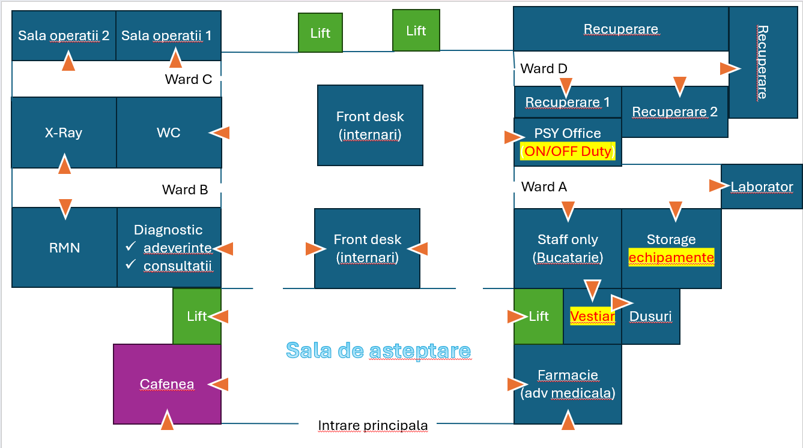
- Instructaj acordare prim-ajutor:
- unde se acorda primul ajutor medical, /me-urile generale:
/me il pune în poziția de siguranta
/me verifica starea prin metoda PAS
/me acordă primul ajutor medical
- Folosire dispecer medical/comun.
- /m pentru dispecerul medical
- /s pentru dispecerul comun.
- Cum se completează fișa de internare a pacientului.

Informații extra:
- Pontajul pentru staff:
- Helperii în teste au pontaj ca orice alt membru.
- Helper+ au pontaj 60 de minute.
- Orice staff pt double up are 2100 de minute de făcut.
- Orice membru staff are nevoie de 1680 de minute pt a putea depune demisie fara sancțiuni.
- Între ora 21:00-04:00 nu aveți voie sa fiţi ON-DUTY dacă nu sunt minim 3 cadre medicale cu certificatul radio/bls.
- Cei care au luat double-up au 3 saptamani să ia certificatul S.M.U.L.S, în caz contrar vor primi down.
- Operațiile pentru scoaterea tatuajelor se pot face de le 300+ (M-Rezident)
- Cooldown ul se plateste la un 200+ (M-Specialist)
- Certificatele IN-GAME se cer de la un 100+ (M-Primar)
- Regrupările pot fi făcute de gradele 200+ (M-Specialist)
- Pontajele pot fi anulate de gradele 200+ (M-Specialist)
- Dacă pontajul este deja marcat cu mențiunea ( ANULAT )
- Dacă se afla la regrupare.
- Cei veniți prin reintegrare au 24h să susțină certificatele Radio/BLS.
- Persoanele care vin prin reintegrare ca 200, au 3 zile să susțină Rezidențiatul, în caz contrar vor primi down la 300. Certificatul S.M.U.L.S la fel au 3 zile.
- Nu aveți voie cu ghiozdan mare, este permis doar cel mic/mediu.
- Neprezentarea la antrenamente la care dați bifa se sancționează conform regulamentului.
- Nu aveți voie să postaţi poze/gif uri pe #spital-chat.
- Pentru orice test picat, se poate plăti cooldown ul.
- Atat IC cat si OOC trebuie sa daţi dovadă de un comportament adecvat.
- Folosiți comanda /scoatearmura pentru a scoate armura.

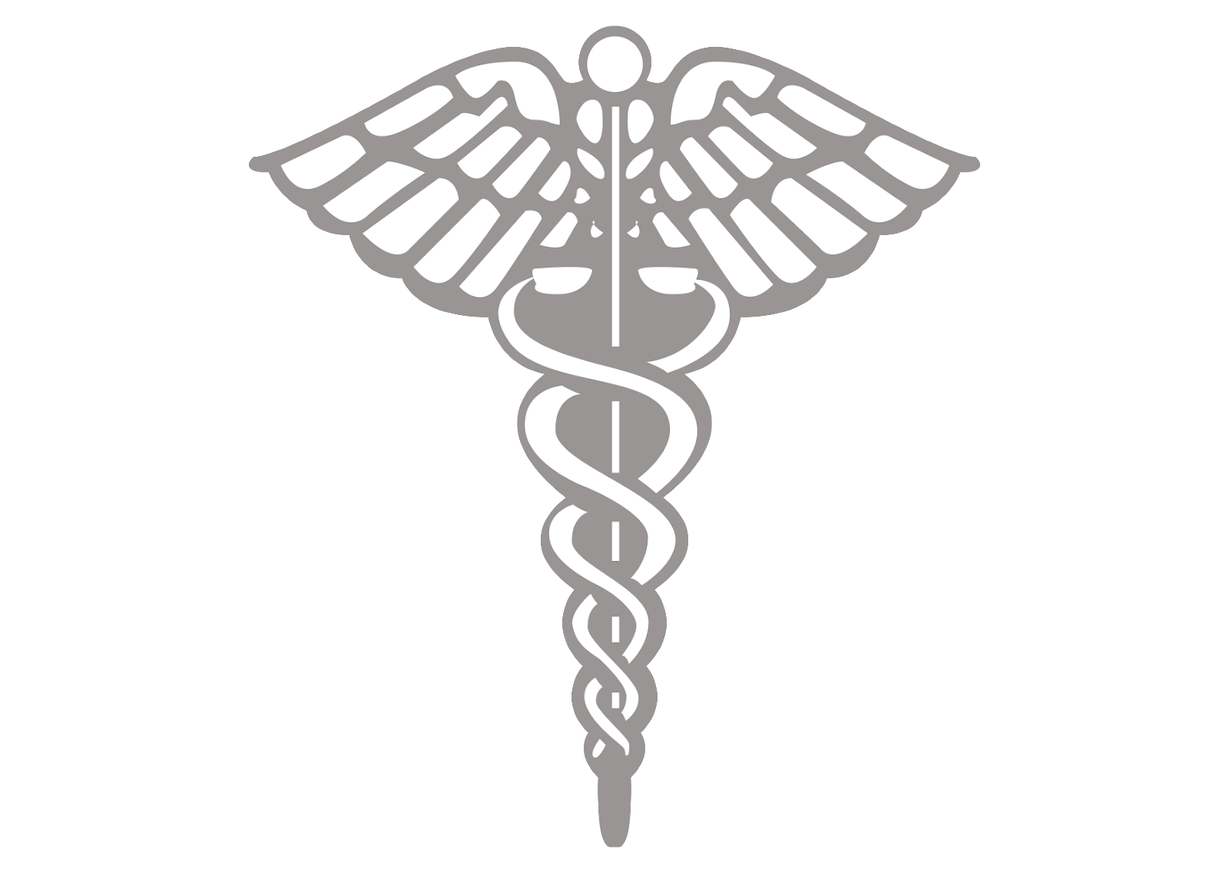
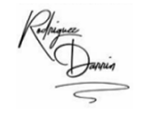
Aprobat,
✒️ Director-General Darrin Rodriguez

